Števec življenj

Pri tej nalogi bomo ponovili, kako sprogramiramo smerne tipke, spreminjanje videza, predvajanje zvoka, v glavnem pa dodajanje spremenljivke, ki šteje življenja.
Naloga: Miš lovi slona
Navodilo: V pravljicah velja, da se slon boji miši. Napiši program, v katerem se miš ves čas približuje slonu. Slona lahko premikaš po zaslonu z računalniško miško ali s smernimi tipkami. Če se miš dotakne slona, slon zatrobi (predvaja zvok), in spremeni videz in barvo. Nato po eni sekundi slon spremeni videz nazaj v prvotno obliko.
Miško postavi na začetku na naključno mesto na odru in naj se obrača proti slonu. Če se dotakne slona, slon za trenutek izgine.
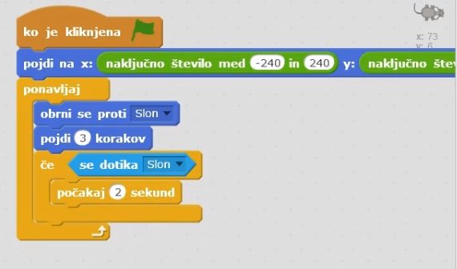
Pri tej nalogi bo imel slon 5 življenj (ustvari spremenljivko življenja). Vsakič, ko se miš dotakne slona, slon izgubi eno življenje. Ko izgubi vseh pet življenj, se igra konča (to naj se objavi)
Dodatno:
Dodaj štoparico, ki meri čas, v katerem se miš petkrat dotakne slona.
Veliko ustvarjalnosti in zabave ti želim pri delu,
učiteljica Marjana

